Evidencia creación de usuario

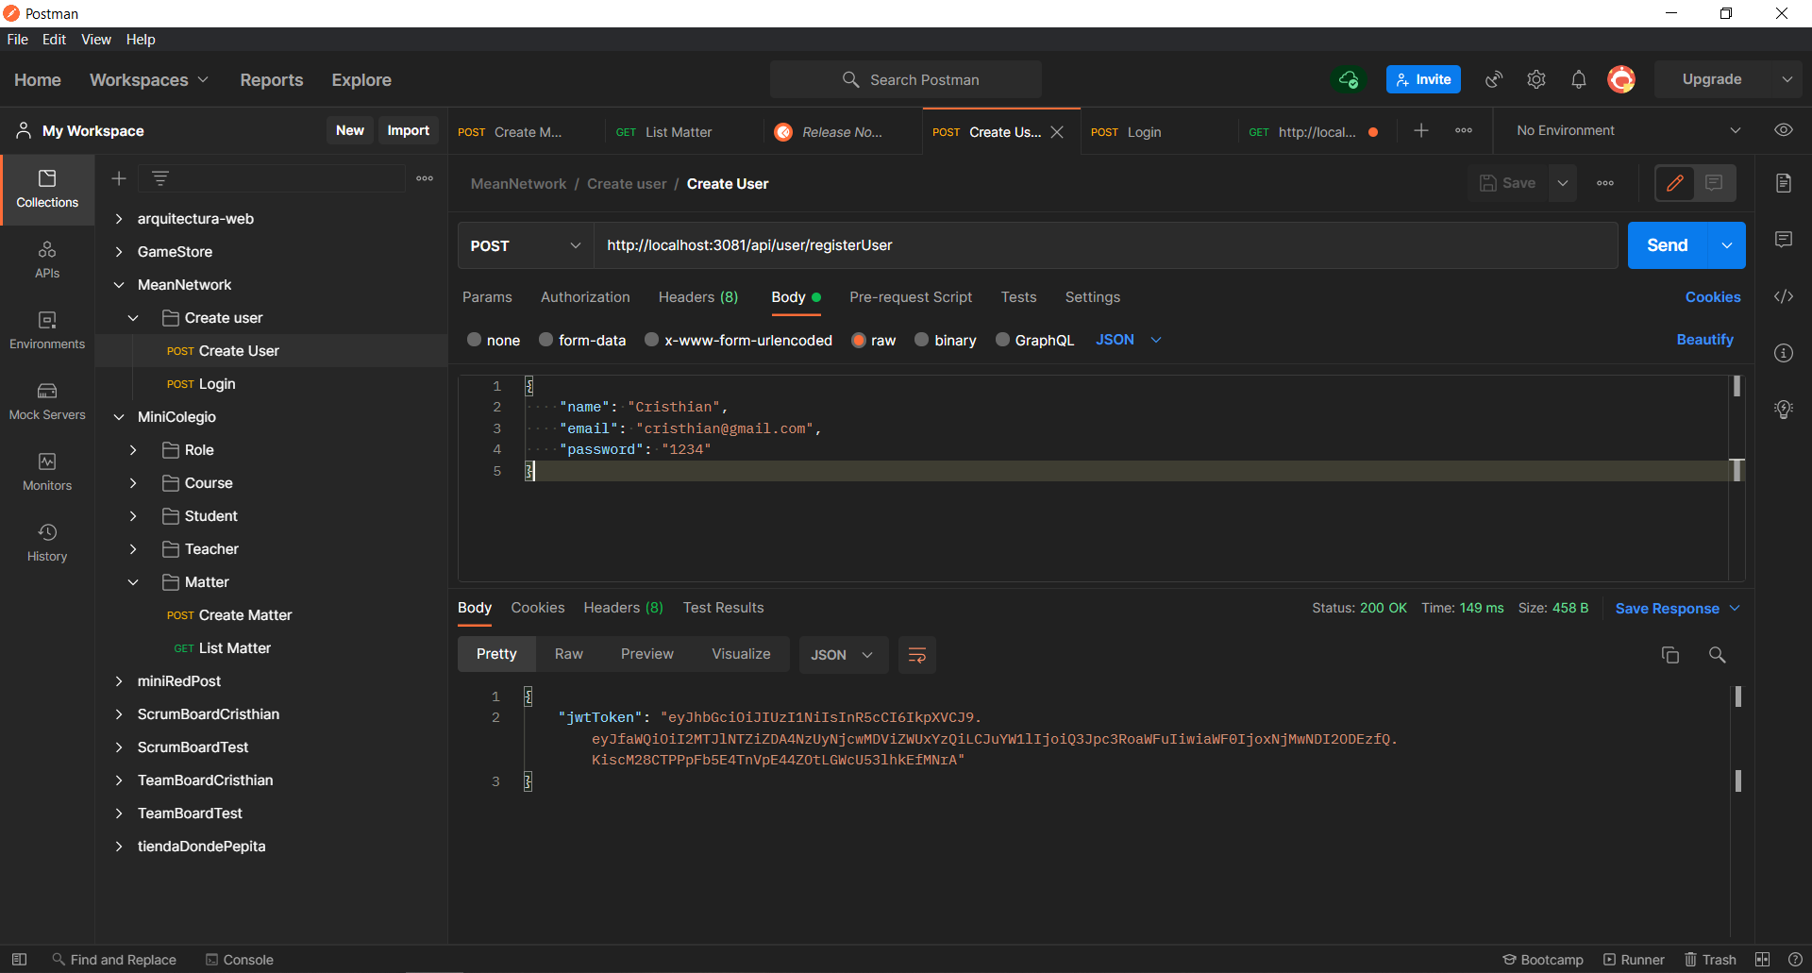

Evidencia creación de usuario mongo

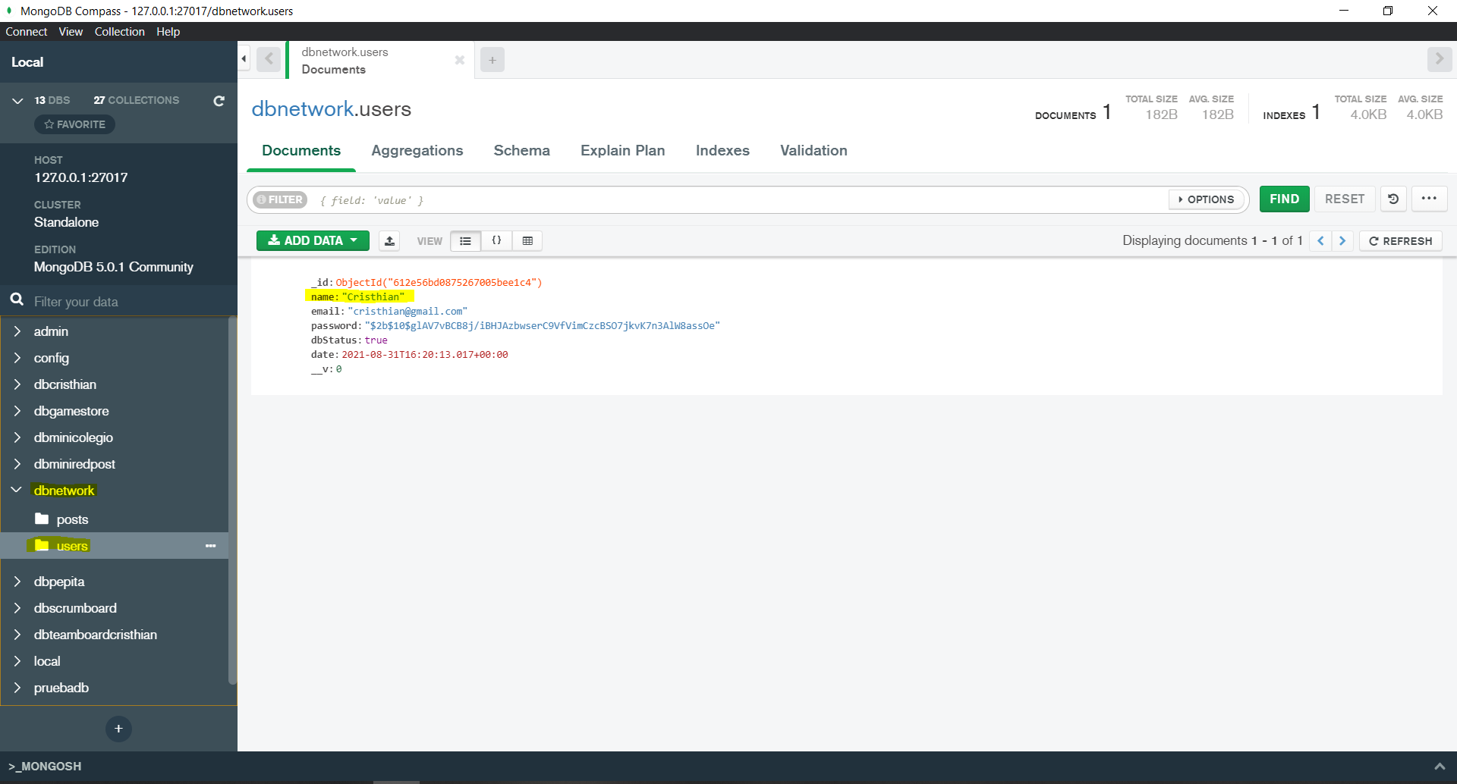

Evidencia login de usuario

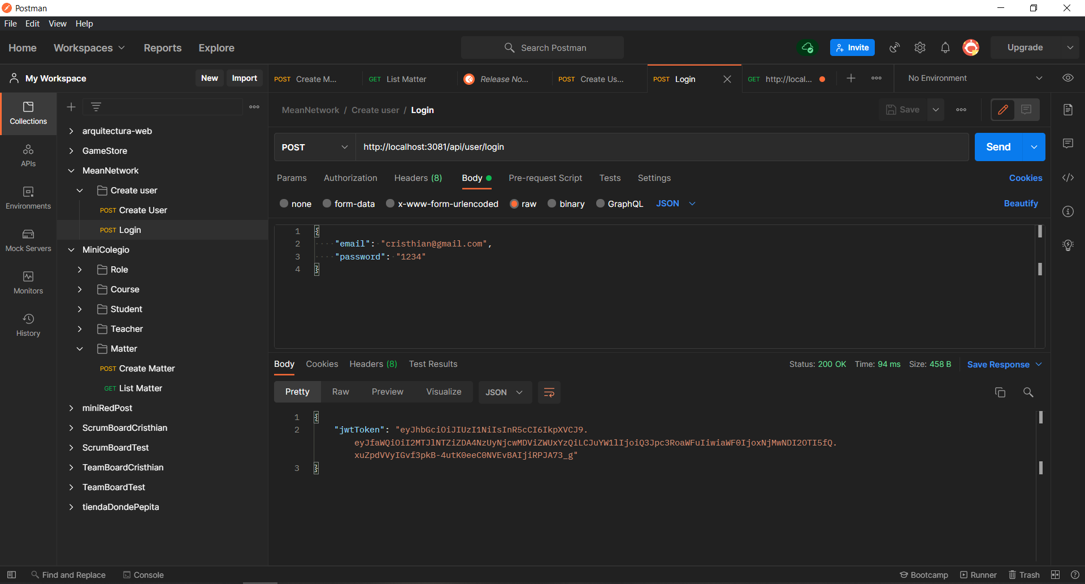

Evidencia creación de post

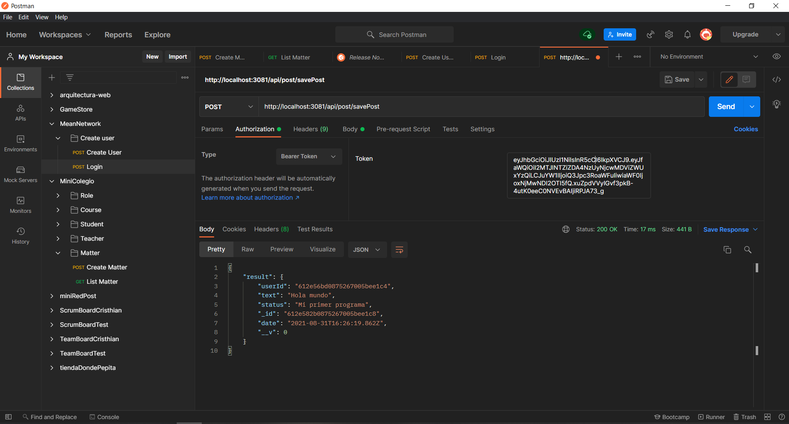

Evidencia creación de post mongo

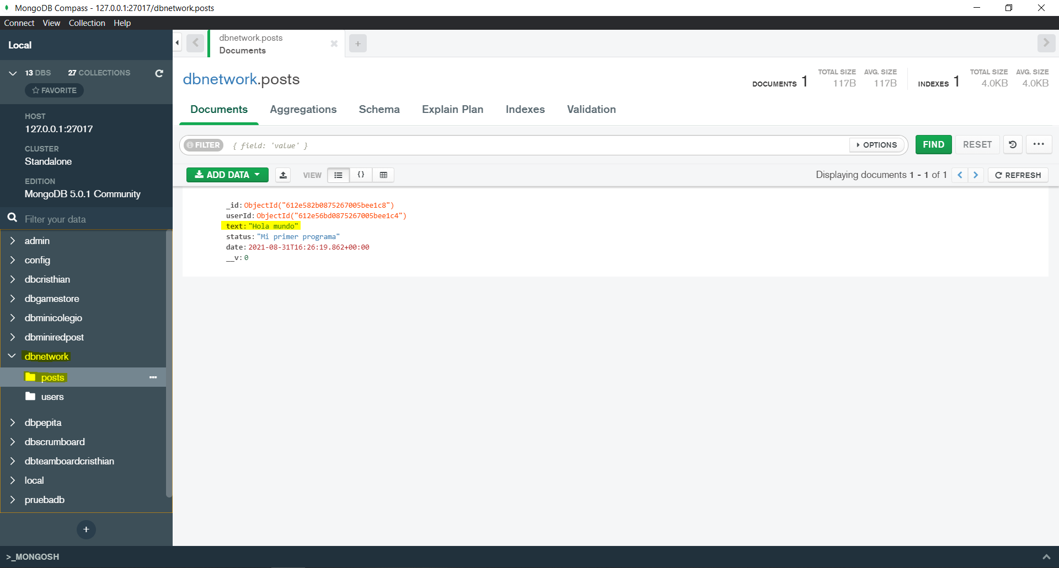

Evidencia que no deja crear tareas sin token

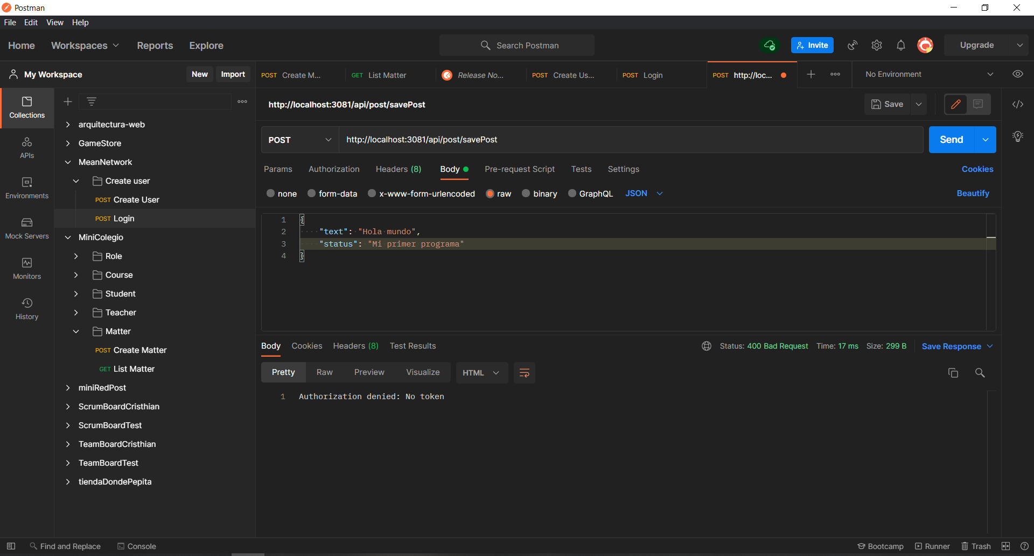

Evidencia lista de post propios

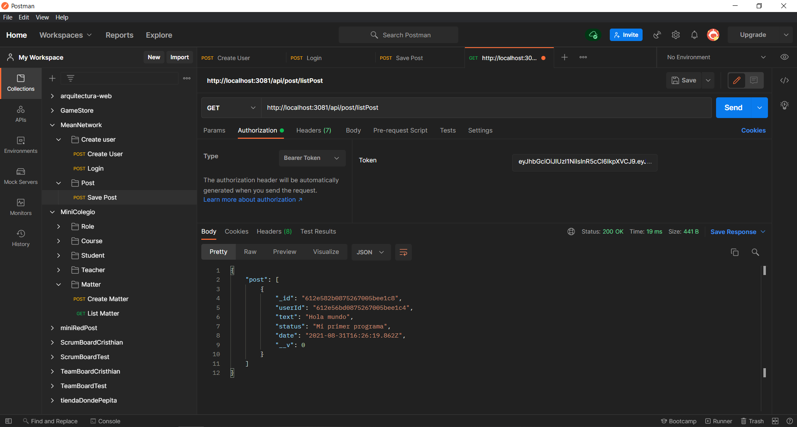

Evidencia update de post propios

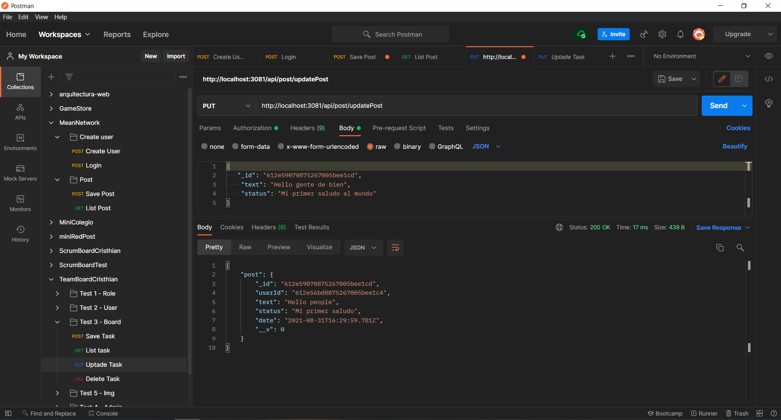

Evidencia update de post propios en mongo

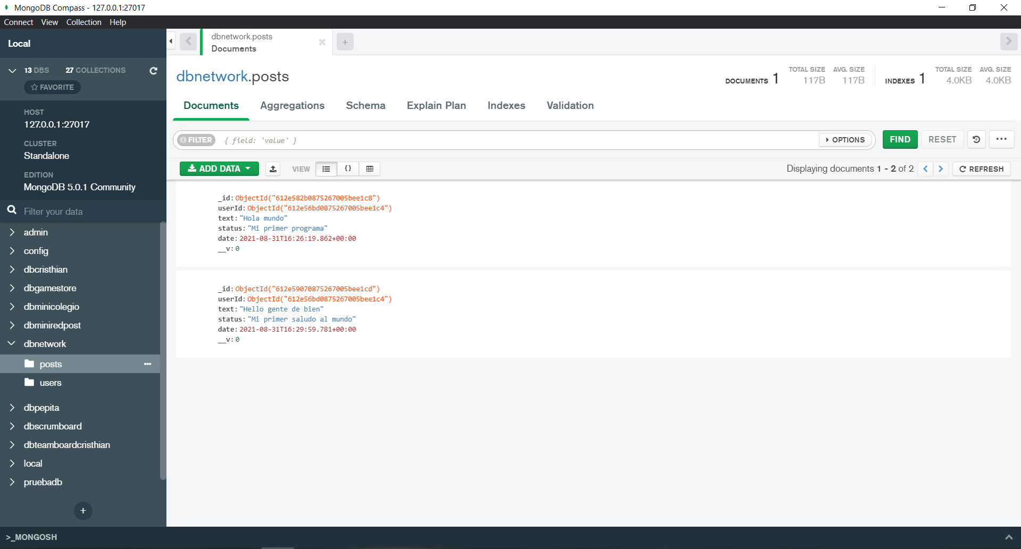

Evidencia delete de post propios

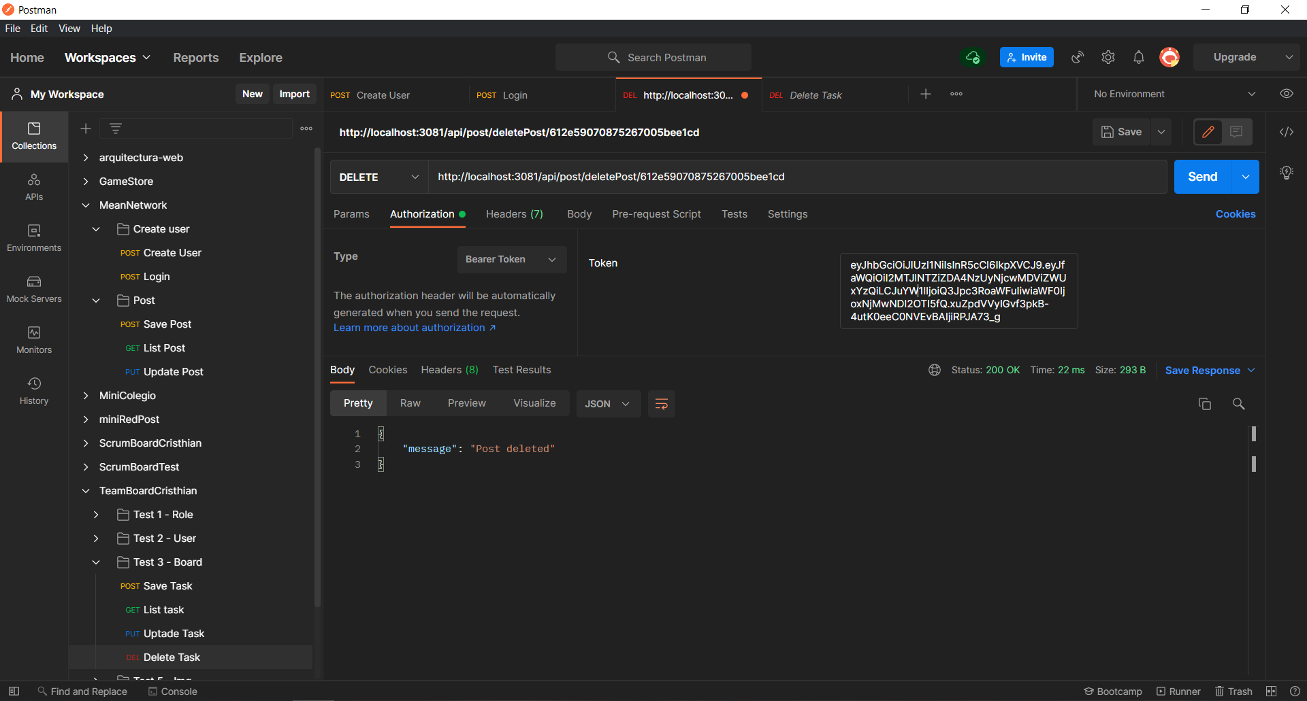

Evidencia delete de post propios mongo

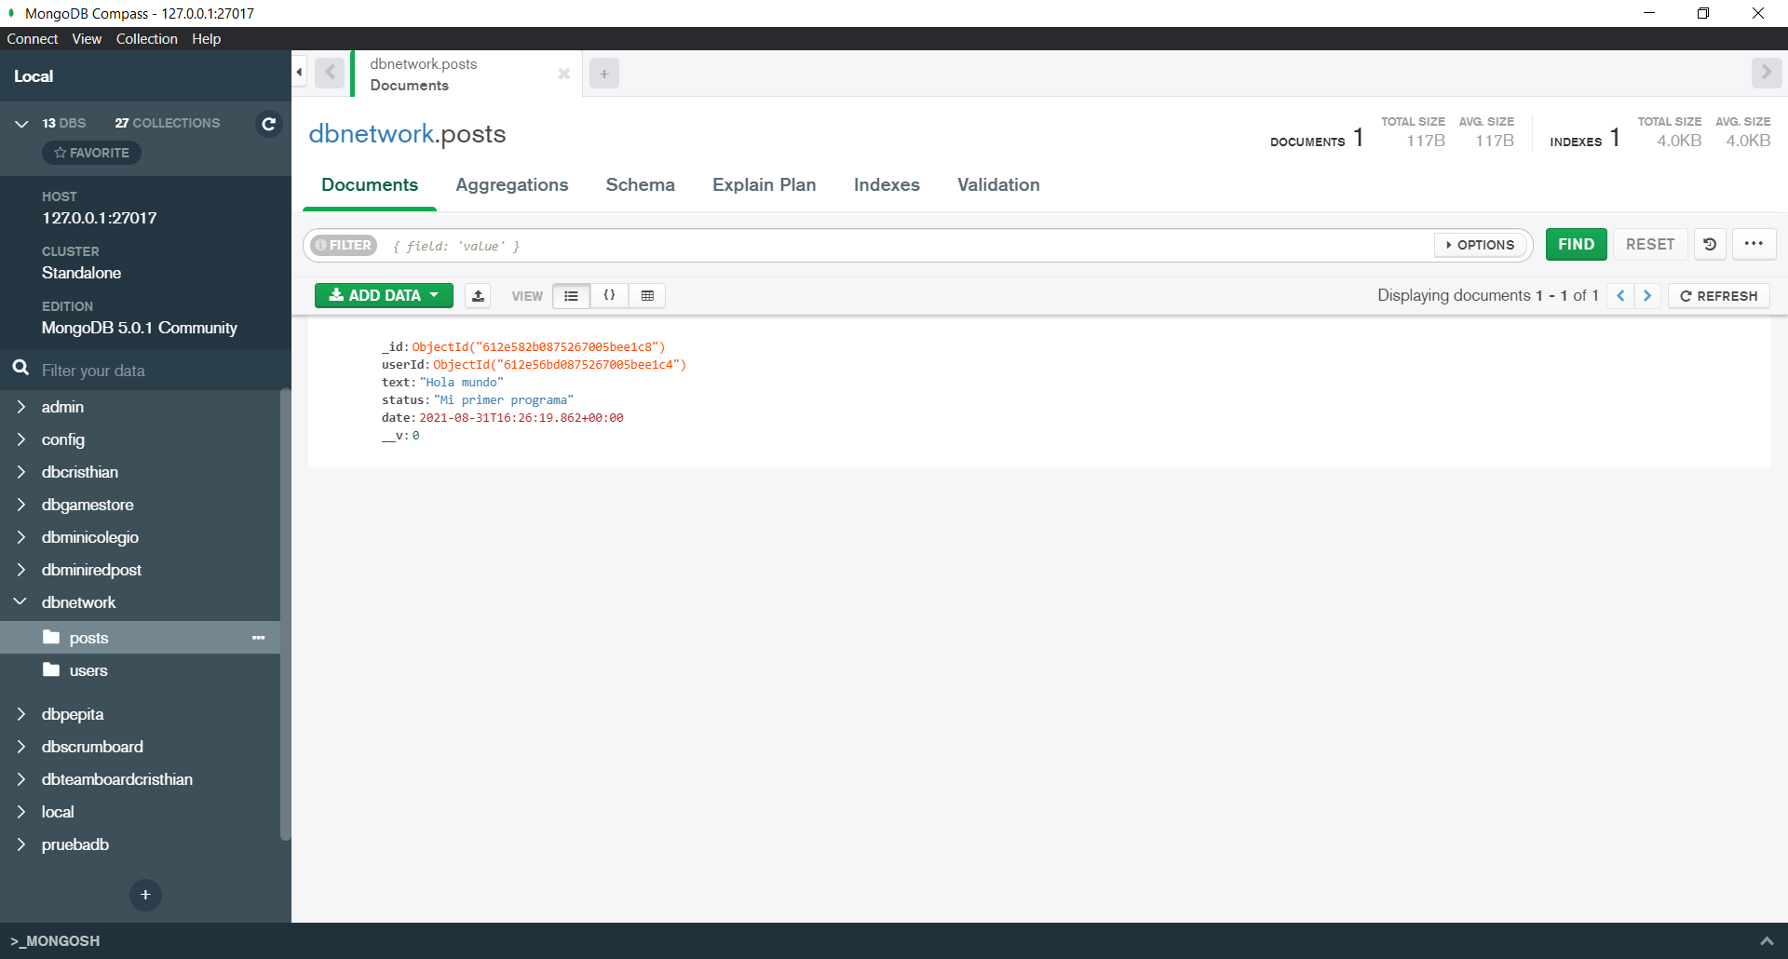

Evidencia creación de usuario frontend

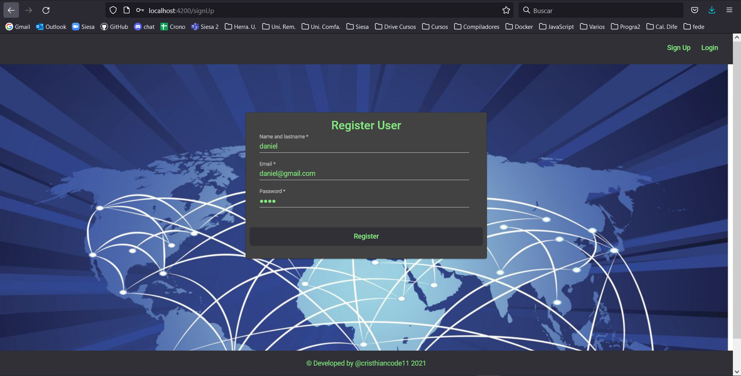

Evidencia creación de usuario frontend mongo

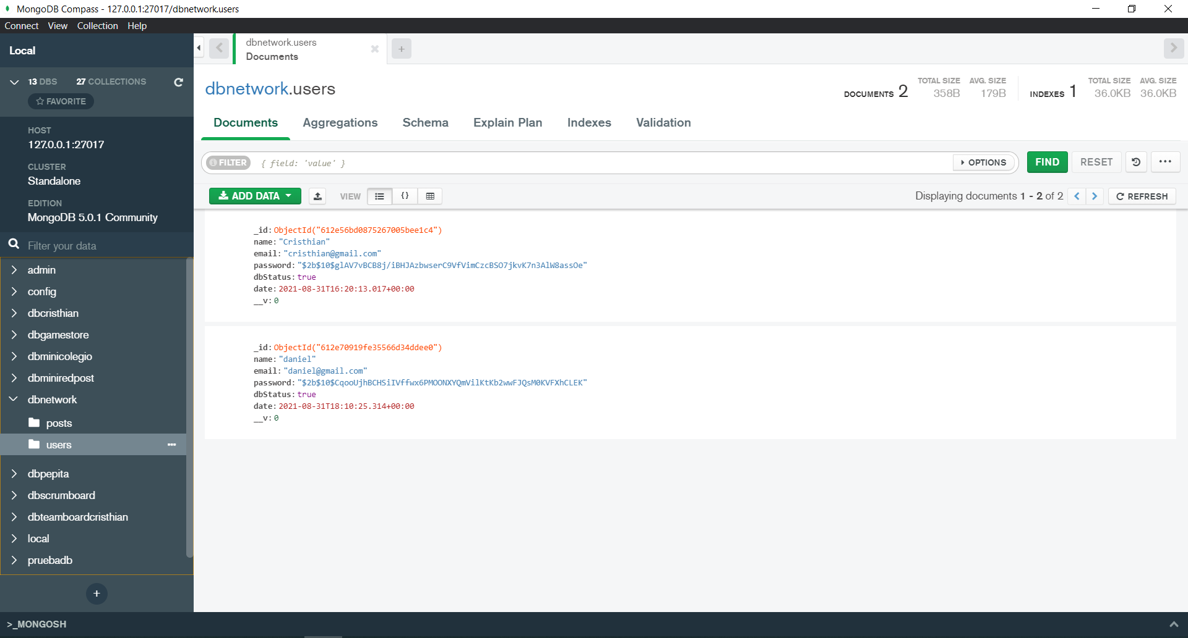

Evidencia redirección a savePost después de registrarse el usuario en frontend

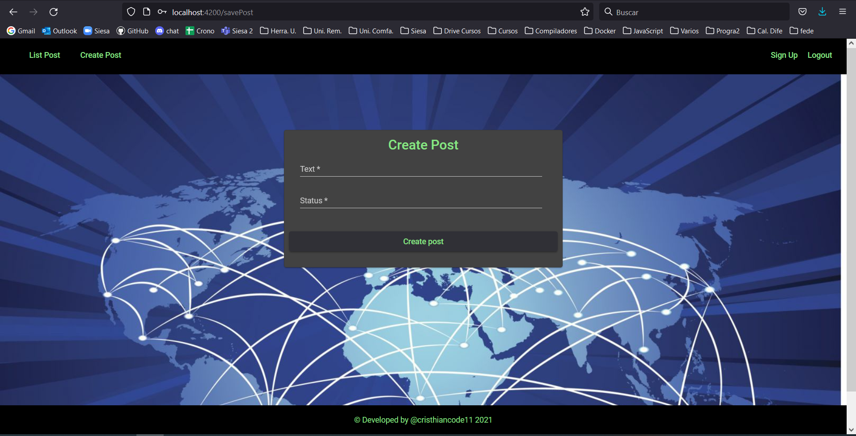

Evidencia login de usuario frontend

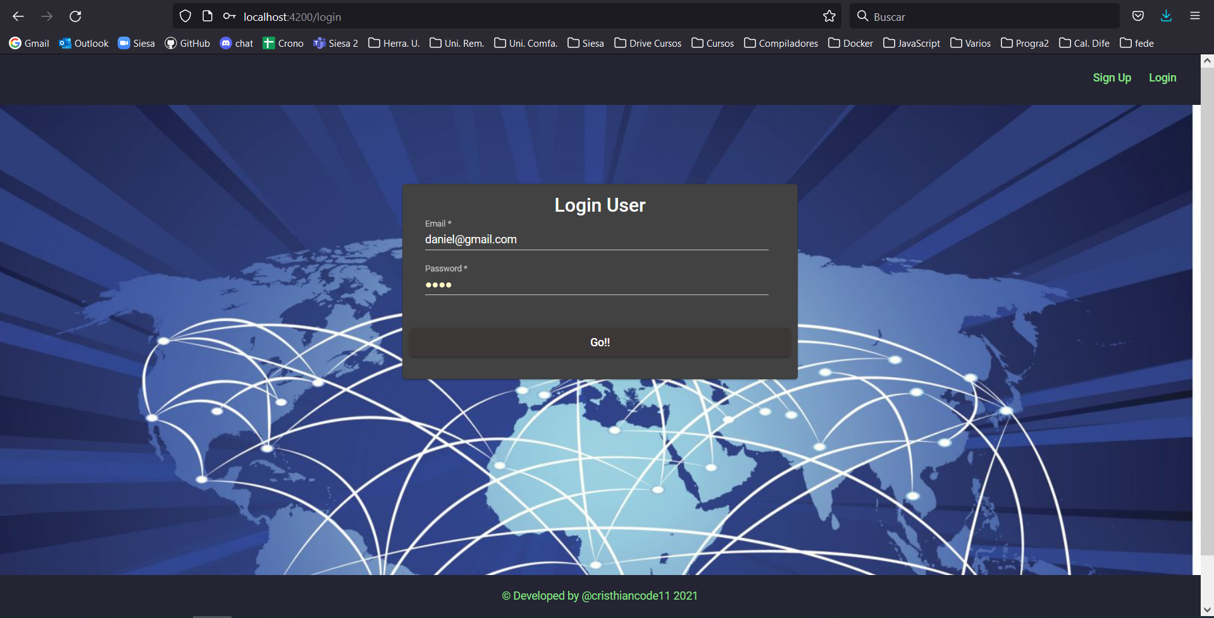

Evidencia redirección a listPost después de login del usuario en frontend

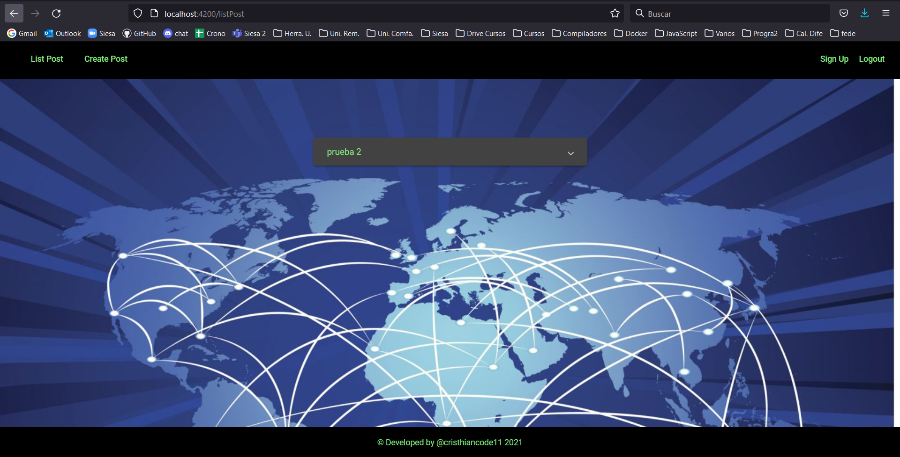

Evidencia que esa tarea si es de ese usuario en mongo

